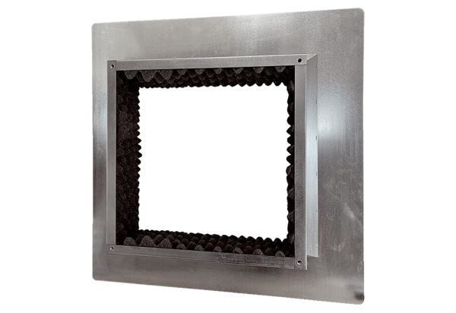Dachsockel isoliert, für Flachdächer SOFI 80-90Verpackungseinheit: 1 StückSortiment: C
Artikelnummer: 0073.0067Hersteller: MAICO

